Выше эффективность, больше коммуникационных возможностей
Автоматизация отдельных технологических процессов и целых предприятий: В APROL R 4.2 доступно множество новых функций
Компания B&R выпустила новую версию распределенной системы управления APROL. Версия APROL R 4.2 предлагает множество новых функций, в том числе и улучшенный механизм взаимодействия с облаком по стандартам OPC UA и MQTT. Также в ней появился новый "Темный стиль" оформления интерфейса пользователя.
РСУ APROL R 4.2 предлагает дополнительные возможности связи по протоколу SSL/TLS, а также целый ряд новых функций для повышения эффективности оборудования и технологических процессов. В их число входят мониторинг производительности оборудования, новые возможности по мониторингу состояния, проработанное решение для бизнес-аналитики и оптимизированная система управления аварийными оповещениями. Инженеры B&R дополнили решение по усовершенствованному управлению технологическим процессом новыми функциями. Одна из них - блок настройки ПИД-регулятора на основе метода конечно-частотной идентификации.
Состояние предприятия - как на ладони
Благодаря современному пользовательскому интерфейсу, выполненному в "Темном стиле" работа в системе APROL станет проще и интуитивно понятнее. Кроме того, общий обзор состояния технологического процесса теперь доступен в виде диаграммы "паутина". Основные переменные процесса отображаются в шаблоне, что значительно упрощает работу оператора.
Резервирование на всех уровнях
Все опции резервирования теперь по умолчанию интегрированы в систему APROL. Благодаря этому появляется возможность обеспечить отказоустойчивость даже небольших установок. Система APROL поддерживает резервирование на всех уровнях. С помощью стандартных компонентов можно обеспечить резервирование шины управления, шины обработки, сервера исполнения и контроллеров. И это не требует наличия дорогого специализированного оборудования.

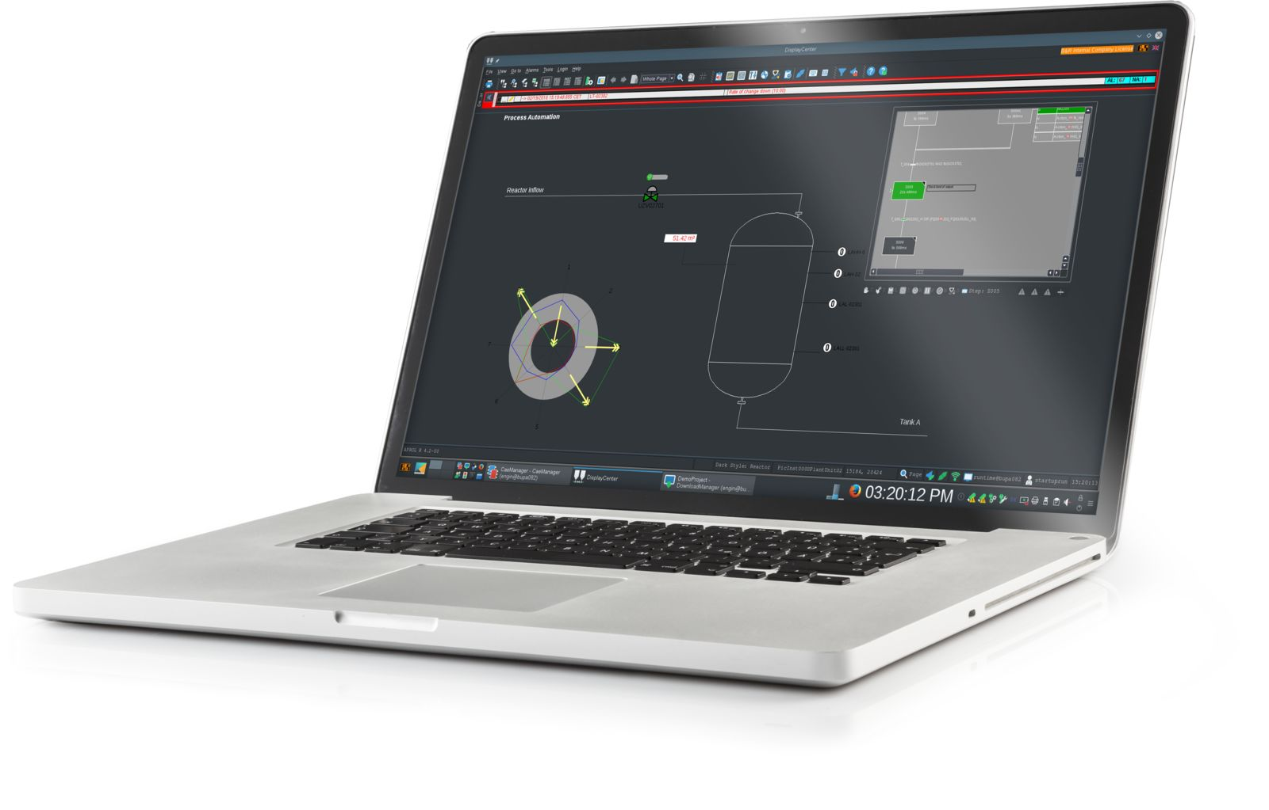
Новый "Темный стиль" интерфейса и удобная диаграмма "паутина" позволяют оператору быстро и четко составить представление о состоянии завода.

О компании B&R
Компания B&R специализируется на инновационных решениях в сфере промышленной автоматизации, а также имеет представительства по всему миру со штаб-квартирой в Австрии. Продукция B&R сочетает в себе уникальные инженерные разработки и передовые технологии, и по праву завоевала международное признание и любовь клиентов. В портфолио B&R всегда найдется комплексное решение практически для любой задачи современной промышленности: автоматизация отдельных машин или целых заводов, продвинутое управление движением, визуализация, встроенные технологии безопасности и многое другое. Технологии промышленной полевой шины POWERLINK и openSAFETY, так же, как и мощная среда разработки Automation Studio являются основой постоянного совершенствования техники автоматизации и успеха компании на рынке. Дух инноваций позволяет компании B&R быть на острие прогресса, превосходя самые смелые ожидания своих клиентов.
Более подробную информацию Вы сможете найти на www.br-automation.com.

